大同大學餐廳膳食衛生檢查結果
檢查時間:111年3月30日(星期三)上午0900-1100時
檢查人員:連靜慧營養師、鄭凌憶經理
缺失項目:
- 上週(3月25日)衛生檢查缺失複查，請參閱表1。
- 上週(3月25日)衛生檢查缺失複查和改善狀況照片，請參閱表2。
- 本週個別餐廳缺失統計表，請參閱表3。
- 本週個別餐廳缺失照片，請參閱表4。
- 本週熱藏食物中心溫度檢測照片記錄，請參閱記錄表5。
表1. 上週缺失統計表
餐廳 |  | 作業場所  衛生管理 | 複檢 | 從業人員  衛生管理 | 複檢 | 驗收及儲存  衛生管理 | 複檢 | 其他 | 複  檢
尚志 | 尚志自助餐/中央廚房 | - 放置鍋具的置物架台不潔  - 打菜檯不潔  - 電鍋不潔(已現場清潔) | ok  ok  ok
 | 小食麵 | 電鍋蓋不潔 | ok |  |  | 分裝食材需表示製作日期 | ok
 | 真元氣滷味
 | 小綿羊快餐
 | 哈瓦那義大利麵&焗烤
 | 壹而美早餐 | 烤土司機不潔 | ok |  |  | 砂糖桶外不潔和需更換有效日期標示 | ok
 | OA咖啡茶飲 | 製冰機上方不潔 | ok |  |  |  |  | 濾心不潔(已現場更換)
經營 | 99早餐
 | 玉福滷味 |  |  |  |  | - 未標示分裝食材分裝或有效日期  - 冷凍庫食材未密封 | ×  ×
 | 想點 |  |  |  |  | 廚房內沒使用的雜物請都收起來 | ok
 | 陳記 |  |  |  |  | 夾子不潔 | ok
 | 八方雲集 |  |  |  |  |  |  | 3/24日衛生自主表單未填寫 | ok

表2.上週檢查缺失改善照片
玉福滷味 | 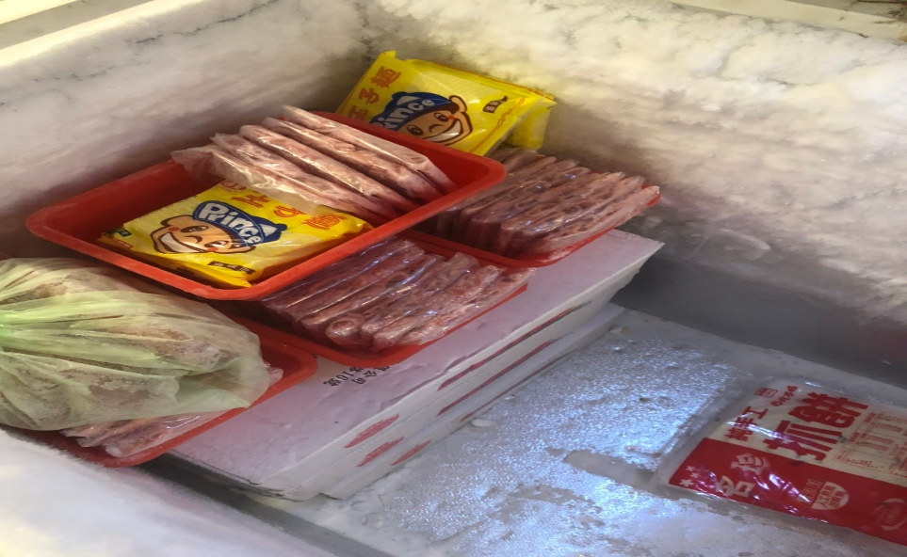 | 未標示分裝食材分裝或有效日期(未改善)
玉福滷味 | 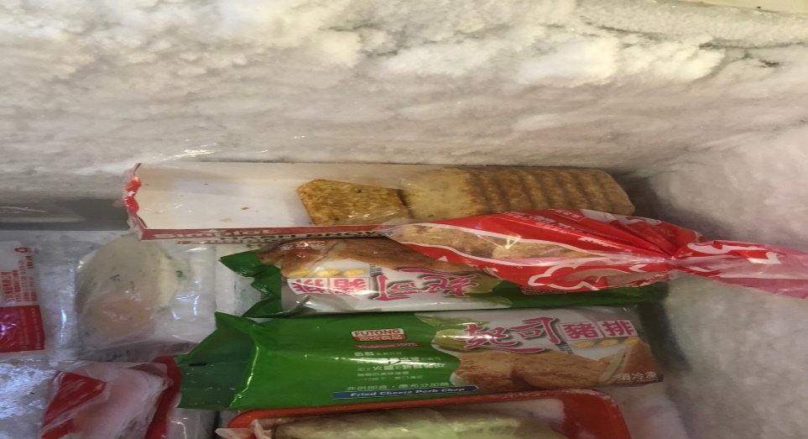 | 冷凍庫食材未密封(未改善)
想點 | 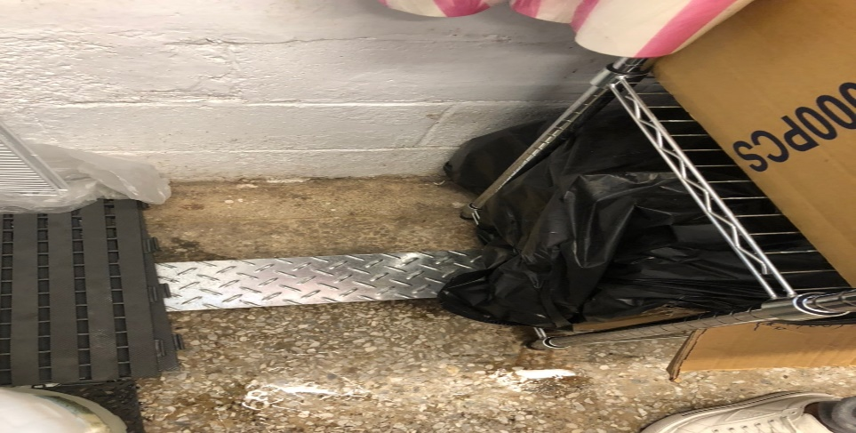 | 廚房內沒使用的雜物請都收起來(已改善)
尚志自助餐/中央廚房 | 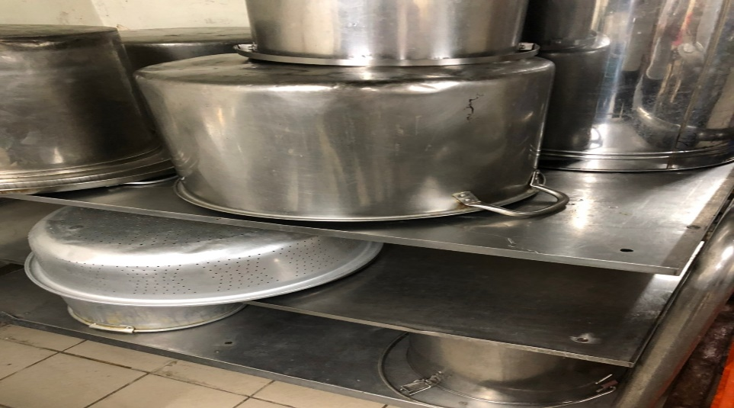 | 放置鍋具的置物架台不潔(已改善)
陳記咖哩鐵板 | 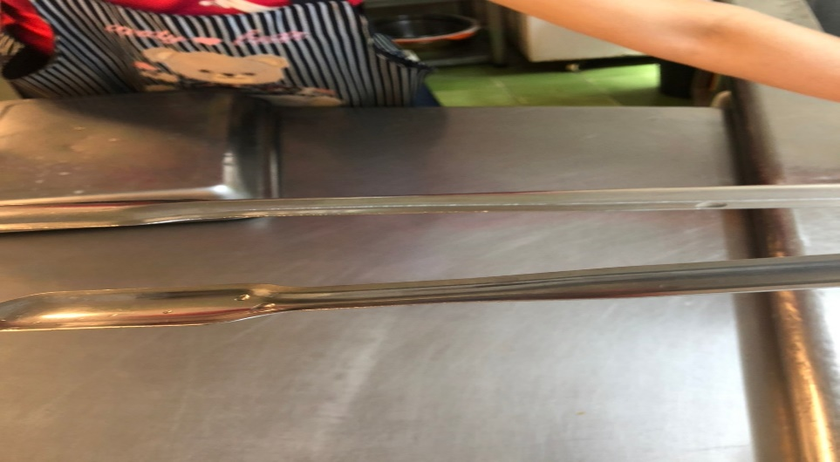 | 夾子不潔(已改善)
尚志自助餐/中央廚房 | 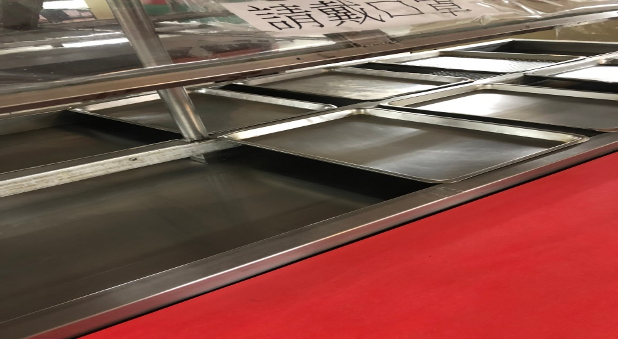 | 打菜檯不潔(已改善)
OA咖啡茶飲 | 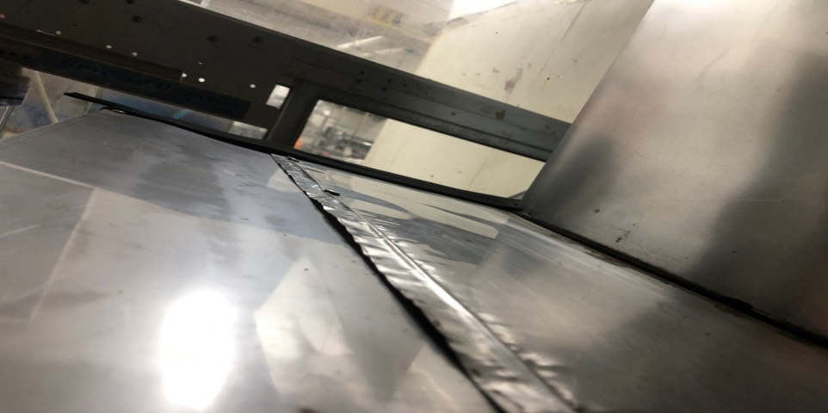 | 製冰機上方不潔(已改善)
小食麵 | 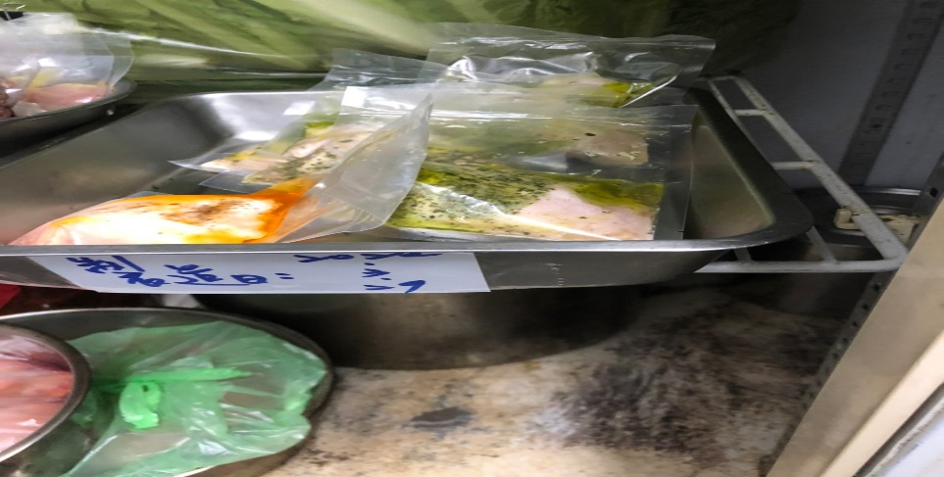 | 分裝食材需表示製作日期(已改善)
小食麵 | 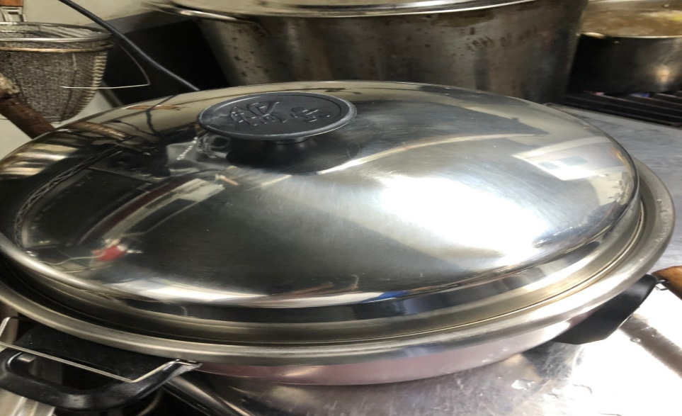 | 電鍋蓋不潔(已改善)
壹而美早餐 | 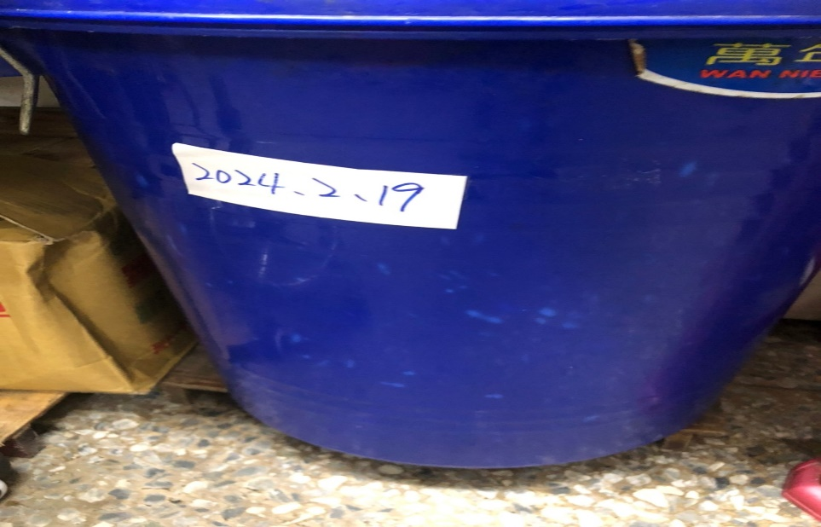 | 砂糖桶外不潔和需更換有效日期標示(已改善)
八方雲集 | 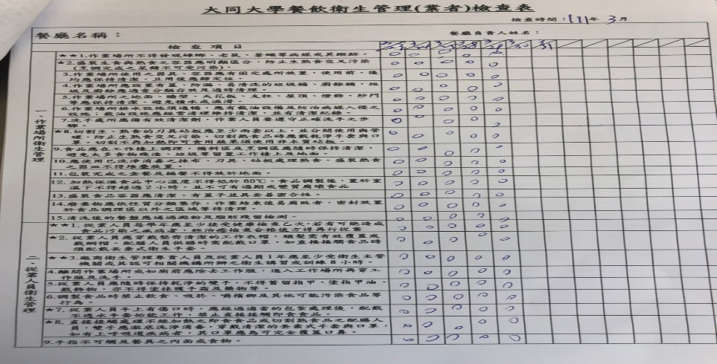 | 3/24日衛生自主表單未填寫(已改善)

表3.本週個別餐廳缺失統計表
餐廳 |  | 作業場所  衛生管理 | 從業人員  衛生管理 | 驗收及儲存  衛生管理 | 其他
尚志 | 尚志自助餐/中央廚房 | - 烘碗機不潔  - 牆壁油漆 |  | 雜物過多 | 不使用的餐具請集中放置或丟棄
 | 小食麵 | 碗蓋不潔
 | 真元氣滷味
 | 小綿羊快餐 |  |  | 油桶不可直接放置於地板
 | 哈瓦那義大利麵&焗烤(未營業)
 | 壹而美早餐 |  |  |  | 3/28和3/29未留樣
 | OA咖啡茶飲
經營 | 99早餐
 | 玉福滷味
 | 想點 |  |  |  | 3/22和3/25、28未留樣
 | 陳記咖哩鐵板
 | 八方雲集

表4.本週檢查缺失照片
尚志自助餐/中央廚房 | 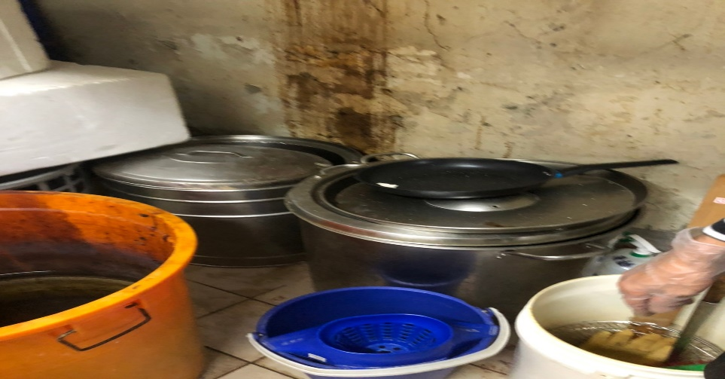 | 不使用的餐具請集中放置或丟棄
尚志自助餐/中央廚房 | 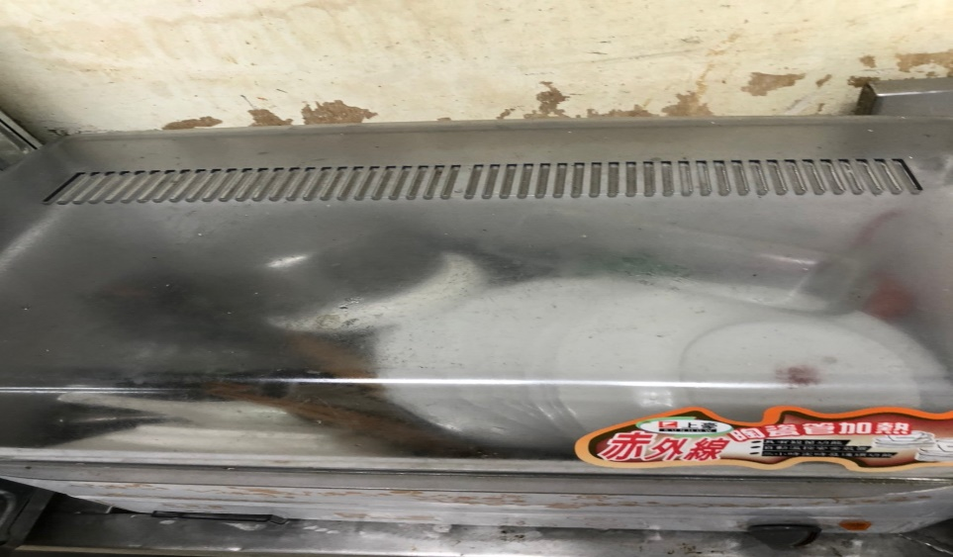 | 烘碗機不潔
尚志自助餐/中央廚房 | 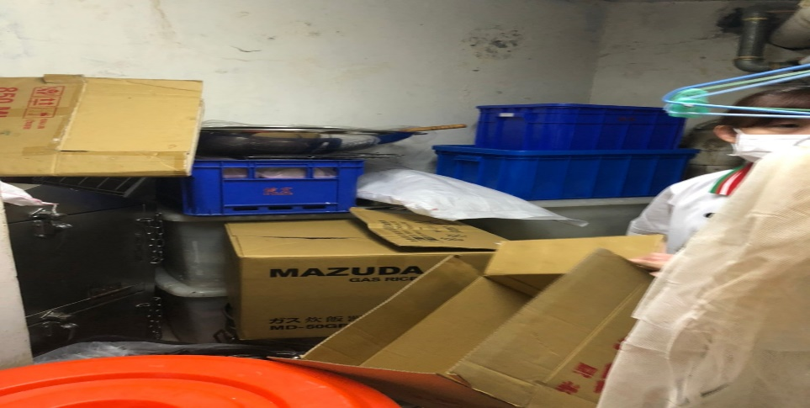 | 雜物過多
小綿羊快餐 | 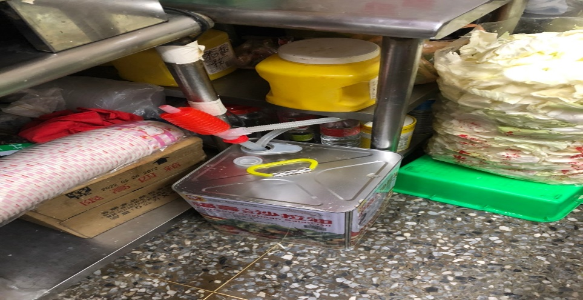 | 油桶不可直接放置於地板
壹而美早餐 | 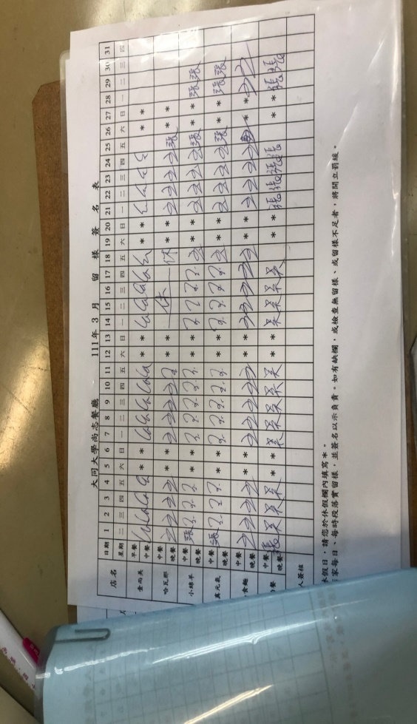 | 3/28和3/29未留樣
想點 | 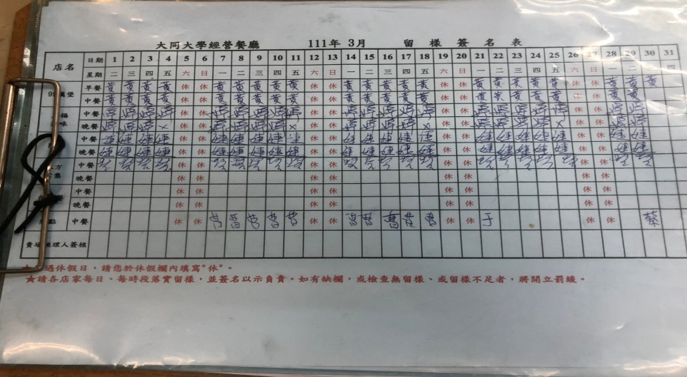 | 3/22和3/25、28未留樣
小食麵 | 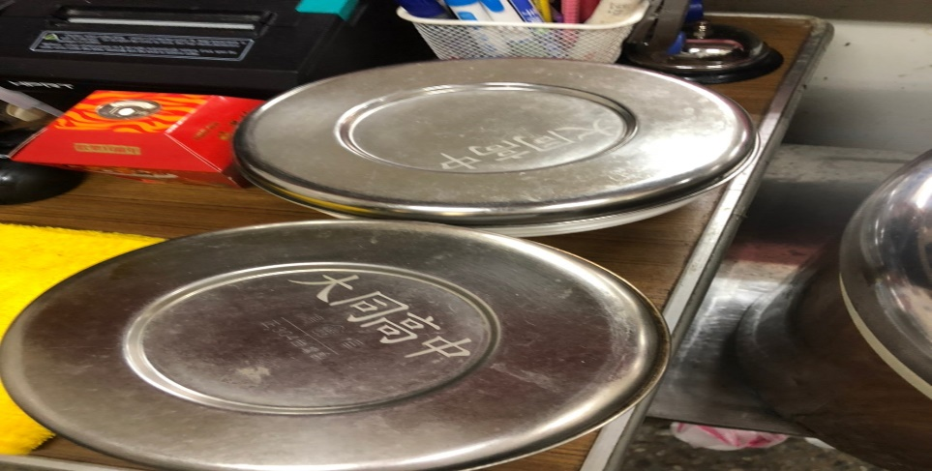 | 碗蓋不潔

5.本週熱藏食物中心溫度檢測照片記錄
餐廳/菜餚 | 照片 | 中心溫度
尚志自助餐/中央廚房  卡拉雞排 | 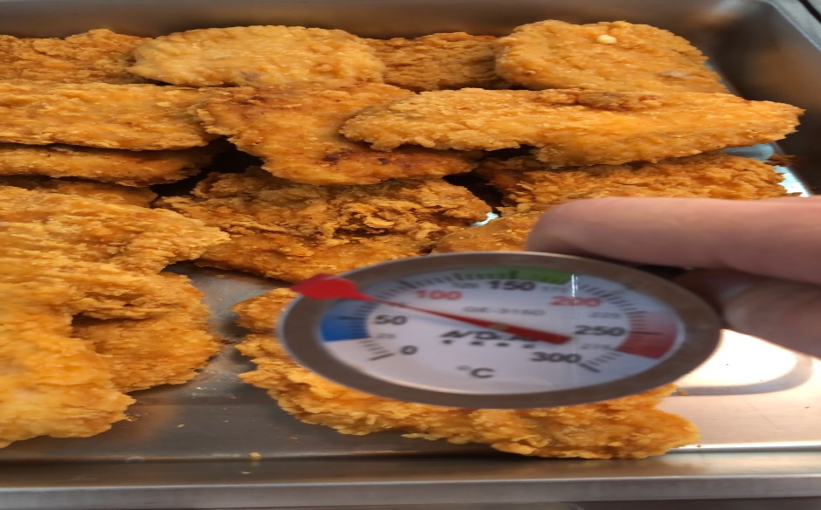 | 75℃

敬陳
總務長
承辦人 | 總務處組長 | 總務長

